**Сценарий**

**торжественной линейки посвященной празднованию годовщины**

**«Крымская весна»**

**ЦЕЛИ:**Воспитание достойных граждан, патриотов своей Родины;

* воспитание любви к своему Отечеству, осмысление своей истории, проявление уважения к истории предков, формирование знаний о своем Отечестве, складывание эмоционально окрашенного внутреннего образа;
* воспитание готовности к восприятию тех или иных явлений национальной жизни и межэтнических отношений;

воспитание у детей миролюбия, принятия и понимания людей других национальностей; развивать мышление и речь учащихся, способствовать сплочению классного коллектива

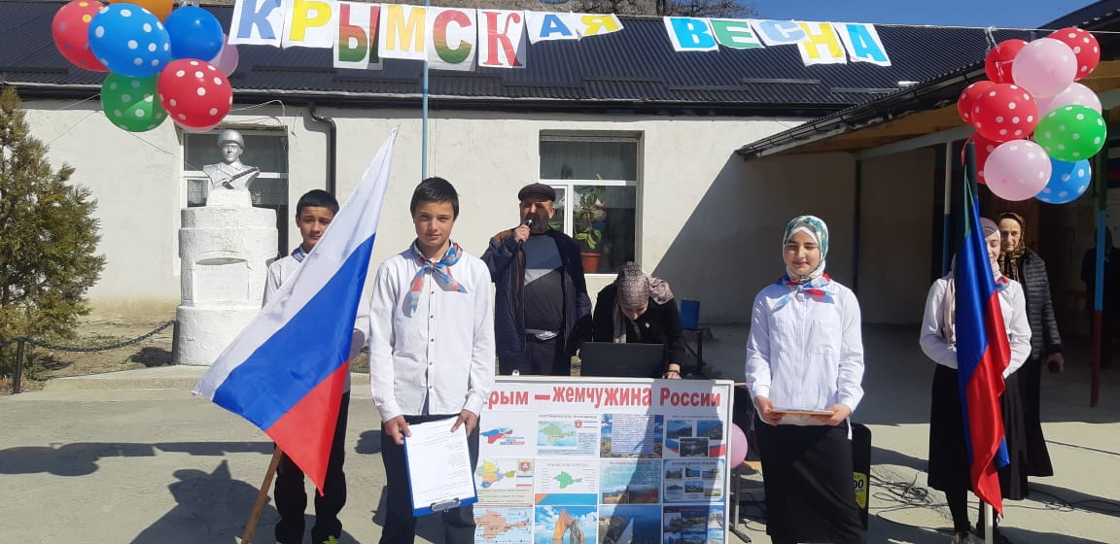

**Ученик 4 класса Магомедов Д.А.**

Союз, порядок с тишиною  
Идут господствовать страною,  
Где царствовала вечно ночь:  
Где слабый свет луны считался  
Единым светом искони.  
Восстань Крым! твой сон прервался.  
Теперь наступят, ясны дни.  
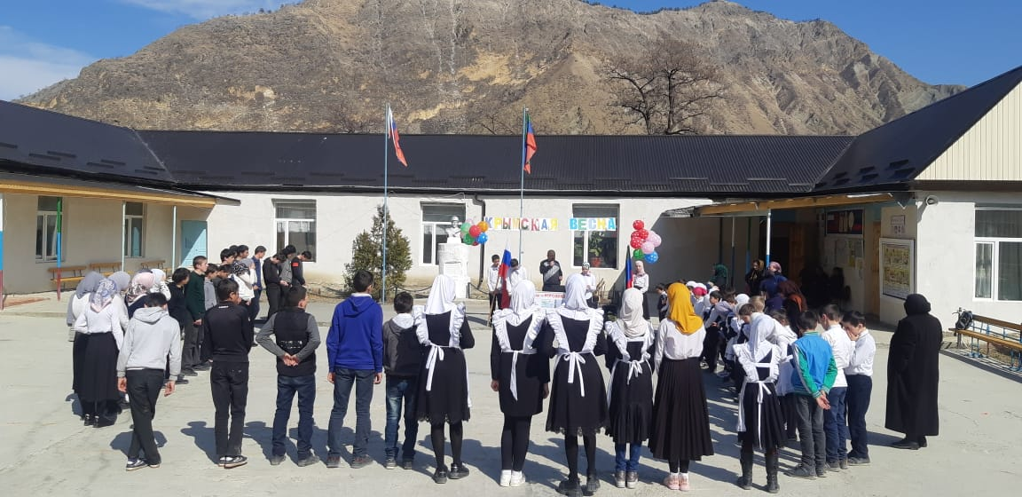

**Учитель истории:**

Наша линейка посвящена воссоединению Крыма с Россией.

**История Крыма: Багилов М.К-учитель истории**

Вспомним немного истории о названии и местоположении полуострова. Для этого вернемся на два тысячелетия назад.  
 История Крыма очень интересна и овеяна веками. Полуостров Крым находится на востоке.  
На протяжении многих веков и тысячелетий древности земля Крыма пережила множество переселений и завоеваний.  
В VI – V вв. до н. э. на побережье Крыма поселились выходцы из Древней Греции. В Крым греки привезли свое искусство строить корабли, выращивать виноград, оливковые деревья, воздвигать прекрасные храмы, театры, стадионы. В Крыму возникают сотни греческих поселений.  
История Крыма очень связана и с историей России. С VIII- IX веков русские князья тесно общались с крымчанами. Арабы даже называли Черное море Русским морем.  
Воссоединение Крыма с Россией, которое произошло в марте 2014 года, — событие исторического масштаба. И оно имеет несколько важнейших аспектов.  
Это восстановление исторической справедливости,   
 увеличение территории и населения страны.

**Ведущий 1:**Добрый день, дорогие друзья!

**Ведущий 2:** Сегодня торжественный день. Ведь сегодня во всей Республике Крым празднуют 7 годовщину «Крымской весны»

**Ведущий 1:**

В Крыму.   
Над морем рассвет золотится  
И красок меняет тона.  
Всё искренним счастьем лучится  
И нежно играет волна!

**Ведущий 2**

Чудесная розовость неба   
Ласкает и душу и взор!   
О если, да крылья бы мне бы! -  
Впорхнула б в рассветный узор!   
И птицей летала б над морем,   
Впитала б его красоту,  
И солнечным чудо-настоем  
Лила бы на мир доброту!

**Ведущий 1:**

Какое прекрасное действо   
Узорить зарёй небосвод!  
Кудесник рассвет чародейством  
Приветствует солнца восход!

**Зам. директора:**Школа! Внимание! К выносу государственного флага Российской Федерации. Смирно! Флаги вынести (*звучит марш, вынос флагов на мероприятие)*

***Звучит Гимн РФ***

**Ведущий 2:**Торжественная линейка, посвященная празднованию первой годовщины "Крымской Весны" объявляется открытой.

***Зам директор****: На торжественной линейке присутствуют:*

**учащиеся Кородинской школы 1-11 классов**

**Ведущий 1:**

Слово предоставляется директору школы педагогу организатору **Омариловой М.М**

Слово предоставляется ***учителю истории Багилову М.К***

**2 ведущий:**

После присоединения Екатериной II Крыма к России, он стал не только большим портом для международной торговли, но и основным местом отдыха высшей русской знати. На полуострове началось строительство новых городов – Симферополя и Севастополя.

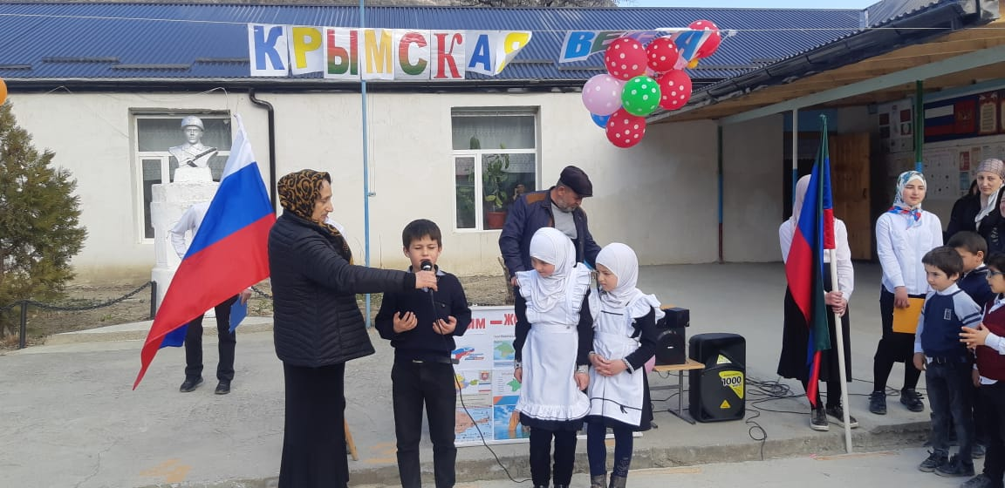

Стихотворение:

**РОССИЯЛЪУЛ  СОЛДАТАЛ**

Читают: учащиеся 5, 6 классов

Симферополалда буго гӀаммаб хоб,

Анкьго гӀурусасул, цо аварасул.

Хабада эхетун буго чармил таик,

Чанги тушманасул бетӀер чӀинтӀараб.

Мармар гьецӀоялда хъван руго цӀарал

ЦӀадулал васазул нилъер ВатӀаналъ.

ЦӀализе риччан те гьел гьудулзабаз,

ЦӀализе риччан те гьел тушбабаца...

БукӀана кӀудияб Крымалъул их,

Авлахъал багӀарлъун рукӀана тӀугьдуз;

Бищун гьитӀинасул къого сон бугел,

 Къоло щуйилъ бищун кӀудияв вугел,

Микьго кьалул хъиргъу, кьералъул васал,

Гьал разведкаялде рахъараб мехалъ.

Щивасул рукӀана рикӀкӀад, кирниги

Я бахӀарай лъади, я абурай яс.

Ургьиб ракӀ букӀана анищазул цӀун,

ГӀащикъал ракълилал къоязухъ урхъун.

Гьал гӀолохъабазул рекӀелъ букӀана

РикӀкӀада хутӀараб рииги ихги:

Бакъалъул къалъиги, лъарал чвахиги,

Рогьалилъ букӀунеб лъикӀаб гьогьенги;

Пихъазул ахалги, хинаб рокьиги,

Харилъан раккарал тӀугьдузул махӀги.

Амма гьал рахана чармил танкалде,

Гьаз гӀумруги кьуна таваккалалъе.

ЛъикӀго букӀа, рота, рагъулал вацал,

«Немцазул мугъалда нахъе буго нух.

Бегьулеб жо буго, гьел рагъул соназ,

 Гьазда доб мехалъго жал рихьун рукӀин,

 Жакъасел къоязда гӀурал ракьазда

ГӀумруялъул тӀолго рахӀат босулел.

Щадуца бухӀулеб Сталинград—

Гьелъул чӀунтелахъан гӀолохъабазда

Рихьун руго жалго шагьарал ралел,

«Рорхатал сиязе кирпич сокӀкӀунел.

***Песня «Возрождайся Россия»***

**1 ведущий:**

Крымская война 1853-1856гг. Первая оборона Севастополя

Героизм и мужество, проявленные в годы Крымской войны солдатами, офицерами, матросами, сестрами милосердия, были отмечены различными правительственными наградами.  
Одним из самых высоких отличий государства, орденом Белого Орла, был награжден, как и адмирал П.С. Нахимов, художник-маринист И.К. Айвазовский. Среди участников обороны Севастополя был артиллерийский подпоручик, ставший в дальнейшем великим русским писателем – Л.Н. Толстой, который написал впоследствии «Севастопольские рассказы»

**2 ведущий:**

Вторая оборона Севастополя  
1941-1942 гг.Оборона Севастополя продолжалась 250 дней. В борьбе за город противник потерял около 300 тысяч человек убитыми и ранеными. Севастопольская оборона вошла в историю как пример массового героизма. В 1945 году Севастополь был назван городом-героем. 

**1ведущий:**

В 1954 году наша страна отмечала 300-летие присоединения Украины к России. Крым Указом Президиума Верховного Совета СССР был передан в состав Украинской ССР.

**2 ведущий:**

20 января 1991 г. в Крыму был проведён референдум. На голосование был поставлен вопрос: "Вы за воссоздание Крымской Автономной Советской Социалистической Республики как субъекта Союза ССР и участника Союзного договора? Участвовало в референдуме 81 % граждан.

Проголосовало «За» - 93% жителей Крыма.

19 июня 1991 года, по результатам референдума, область была преобразована в Крымскую АССР, позднее в Автономную Республику Крым в составе Украины.

**1ведущий:**

В декабре 2013 г. в столице Украины начинаются волнения, которыми руководят спецслужбы США.

В связи с этими событиями народ Крыма обратился к России о присоединении. Встали все жители Крыма, именно тогда мы стали чувствовать свою силу, стали чувствовать свое единство и плече друг друга. Мы не хотели повторения того, что творилось в Киеве, и естественно, мы не могли простить того, что творила обезумевшая толпа с нашим «Беркутом», молодыми безоружными ребятами.

***Стихи о «Крымской весне»***

***Читают учащиеся 7 класса***

**«Вежливых месяцев таинство»**

Круг годовой замыкая, мерзла планета.

В кратере киевских улиц кипело бесславье.

Жгли нам ладони, беснуясь от злобы, газеты.

Ядом с экранов лилось истеричное, эхо

Изувечены нервы. И изумленно глядела на глупость сыновью

Мать городов, погружаясь в зловоние серы.

И покатилось, как эхо: Россия! С Россией мы!

…Ночи бессонные

…ложь в новостях

…ополчение.

Намертво пальцы на древке свело.

Там, где синее

С красным и белым.

И утром над храмом свечение.

Крымской весной растревожены,

почки расплавились.

Свежесть травы – отголоском несмелого грома.

Как же тут дышится! Вежливых месяцев таинство.

Ты долгожданна, Россия!

**2 ведущий:**16 марта состоялся всенародный референдум, на котором 97% жителей высказали желание стать россиянами.

18 марта 2014 года наш Крым вернулся в родную гавань, на Большую Родину, к матери – России. Перешли тихо и без единого выстрела.

Прошло 7 лет с тех событий, но каждый из нас навсегда запомнит эту дату – 16 марта 2014 года, дату, которая дала возможность Крыму вернуться домой.

***Танцевальная группа исполняет танец: «Крымская весна»***

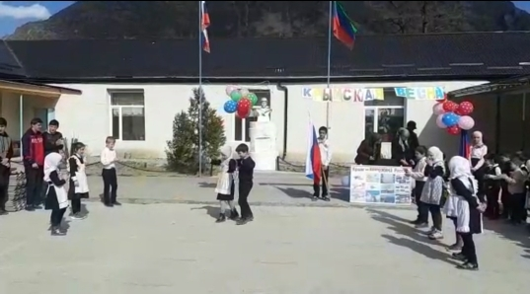

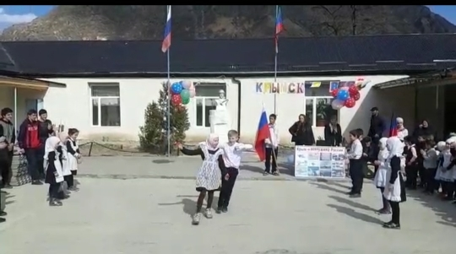

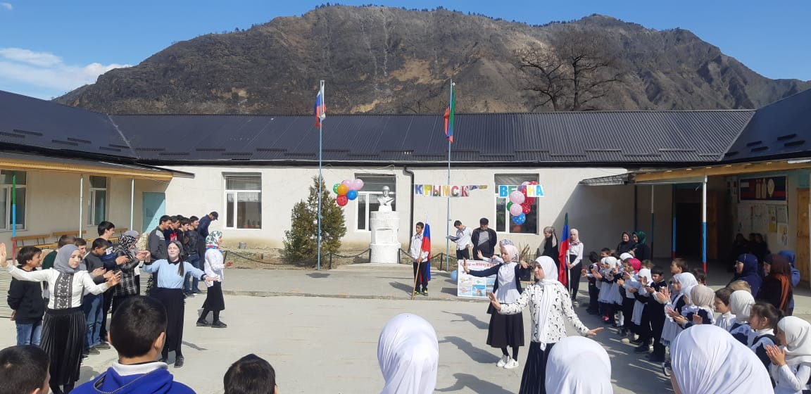

**1 ведущий:** В добрый путь наш полуостров, в светлую и счастливую жизнь!

**Ведущий.**Торжественная линейка, посвященная празднованию "Крымской Весны" объявляется закрытой.